510321200000鉴定检验报告书

司法鉴定许可证号：000000000

声 明
1、委托人应当向鉴定机构提供真实、完整、充分的鉴定材料，并对鉴定材料的真实性、合法性负责。
2、司法鉴定人按照法律、法规和规章规定的方式、方法和步骤，遵守和采用相关技术标准和技术规范进行鉴定。
3、 司法鉴定实行鉴定人负责制度。司法鉴定人依法独立、客观、公正地进行鉴定，不受任何个人和组织的非法干预。
4、使用本鉴定文书应当保持其完整性和严肃性。

地址：510321200000
联系电话：000-00000000

司法鉴定意见书
510321200000司法鉴定中心[2023]电检字第1号

一、基本情况
委 托 人：××市公安局××支
委托鉴定事项：对受害人台式机内提取的木马文件artifact.exe进行功能性鉴定。
受理日期：2023年6月7日
鉴定材料：受害人台式机内提取的木马文件artifact.exe。
鉴定日期：2023年6月8日
鉴定地点：510321200000取证实验室
在场人员：黄X、徐XX、漆X
二、检案摘要
鉴定委托书记载：2023年5月29日，黑客先入侵了某政府媒体网站，并对局域网电脑进行了内网渗透，进入某大运会宣传主编的台式机内，并在该主编的台式机内上传了一段反党视频。通过现场取证已获得受害人台式机镜像1份，在该镜像内发现一木马文件artifact.exe。
三、检验过程
1.鉴定设备及软件：美亚柏科取证航母FL-2000、微步云沙箱在线版、Chrome（版本：114.0.5735.110）、火绒杀毒软件（版本：5.0.73.6）。
2.电子数据取证标准：
1)国家标准：电子物证数据搜索检验规程（GB/T 29362-2012）。
2)公共安全行业标准：法庭科学电子数据收集提取技术规范（GA/T 756-2021）；电子数据法庭科学鉴定通用方法（GA/T 976-2012）；程序功能检验方法（GA/T 757-2008）。
3)技术规范：电子数据司法鉴定通用实施规范（SF/Z JD0400001-2014）；电子数据复制设备鉴定实施规范（SF∕Z JD0401001-2014）。
3.鉴定方法：
1)证据数据提取固定：通过程序功能检验方法对涉案木马的功能进行检验，并记录检验结果。
2)证据数据检验分析：对鉴定过程取得的检验结果作为鉴定结果的数据源，并记录录屏文件的哈希值。
4.鉴定过程：
1)准备鉴定环境：
使用火绒杀毒软件对取证航母进行快速扫描，未发现病毒，同时对检验工作站及周边环境进行了防磁、防水、防静电和防震保护。
2)检验开始时间：在检验工作站通过ping百度获取检验开始时间为2023年06月09日 10:47:51。部分操作如图1所示：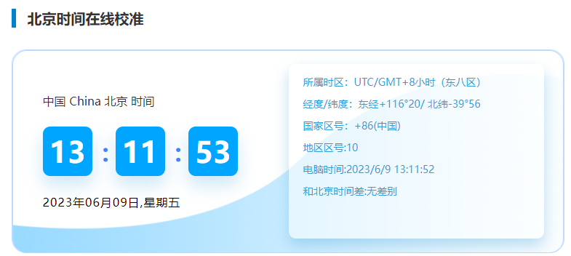
图1
3)使用谷歌浏览器（Chrome）登录微步云沙箱网站https://s.threatbook.com，点击提交文件后将该木马文件上传至微步云沙箱进行分析。部分页面如图2所示。
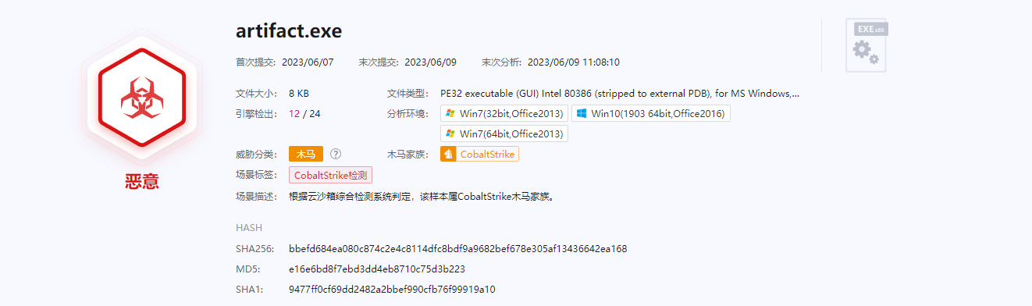
图2
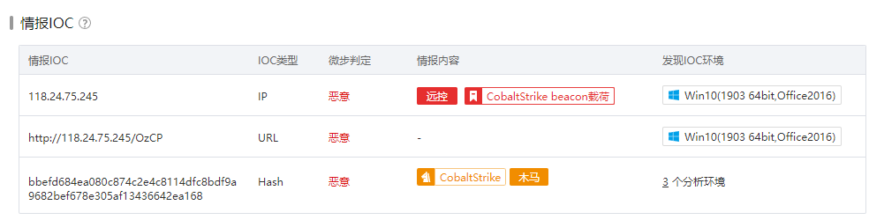
通过分析，该木马具有远程控制功能，远程控制IP地址为118.24.75.245。部分内容页面如图3所示。
图3
通过对该木马进行行为检测，该木马有CobaltStrike命名管道特征。在CobaltStrike中，Beacon是其核心组件之一。Beacon是一种轻量级的恶意软件代理工具，用于与受感染的目标系统建立C2通信通道，并与攻击者的C2服务器进行交互。Beacon旨在实现持久化访问、命令执行和数据传输等功能，以支持攻击者远程控制受感染系统，并执行各种攻击行动。部分内容页面如图4所示。
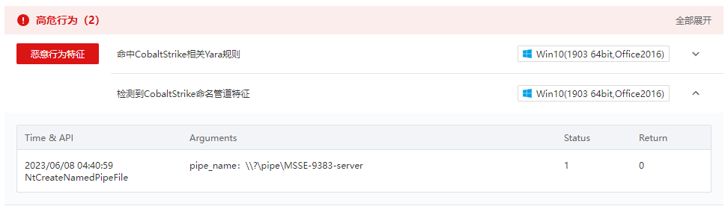
图4
该木马还具有使用UPX进行压缩、传输恶意流量、创建shellcode以及将将可读可写的内存属性改为可读可执行的功能。部分内容页面如图5所示。
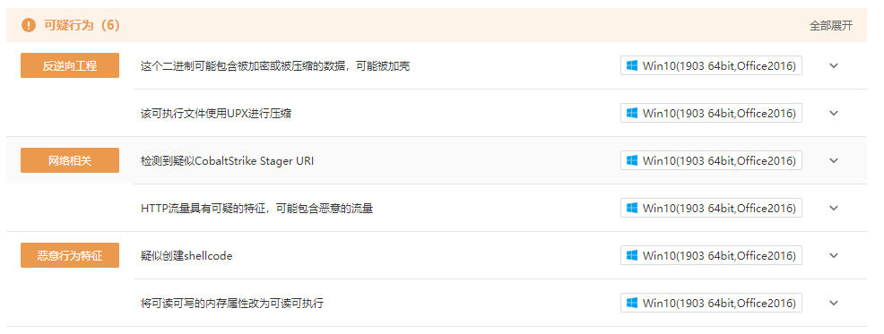
图5
四、检验结果
对送检的木马文件artifact.exe进行功能性检验，鉴定意见如下：
1.通过对该木马文件进行分析判定，该木马文件属于=CobaltStrike木马家族。
2.该木马文件具有远程控制功能，远程控制IP为118.24.75.245。

司法鉴定人签名或者盖章
《司法鉴定人执业证》证号：
司法鉴定人签名或者盖章
《司法鉴定人执业证》证号：
（司法鉴定机构司法鉴定专用章)

二○二三年六月九日
（文书制作日期：用简体汉字将年、月、日标全，“零”写为“○”，居右排列。日期处加盖司法鉴定机构的司法鉴定专用章红印）

